Лабораторная работа №12

Тема: **IF - ELSE,  WHILE**

Работа с условными конструкциями **if** / **else if** / **else** и **while**. Написать игру “Викторина” с вопросами по программированию и сферой IT.

Выполнил: Пивоварчук Тимур

3ИСП9-38ВБ

Москва,2024

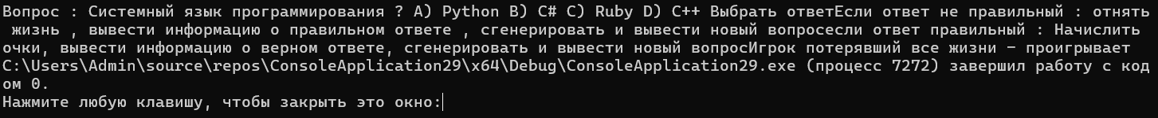

Результат

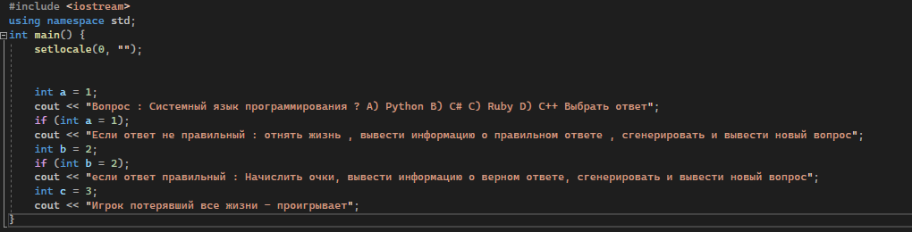

Сам Программный код на С++